סיכום:  
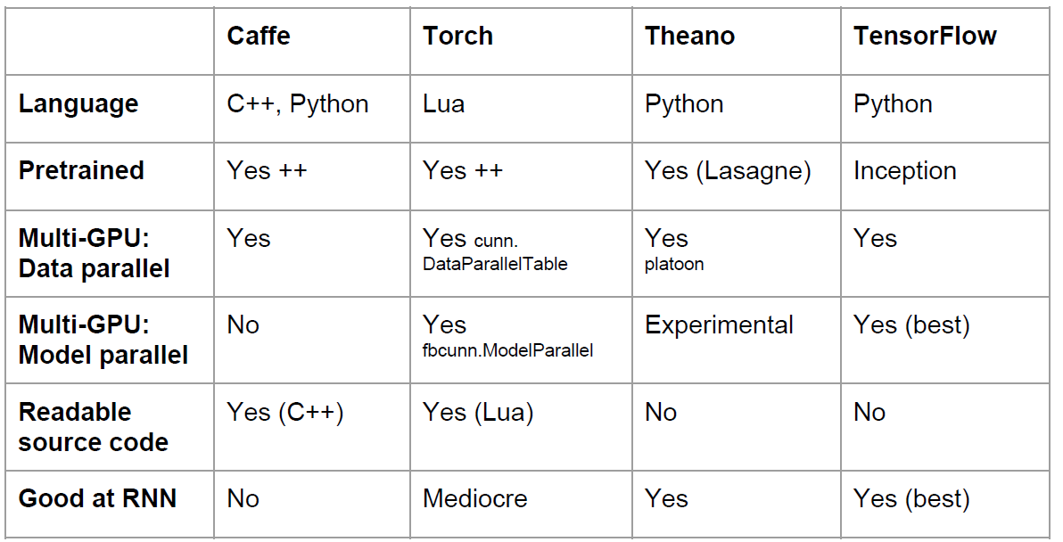  
טיפים:

  
  
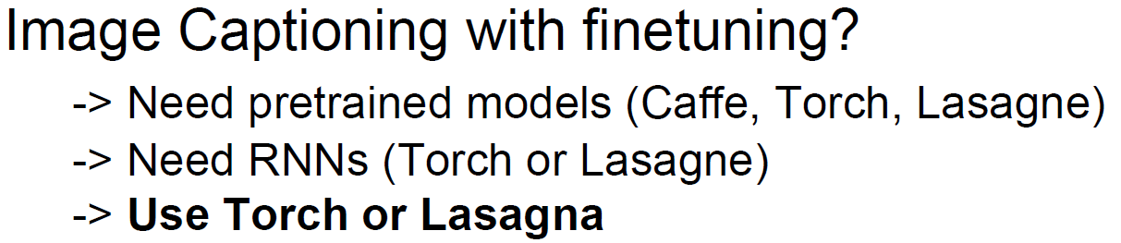  
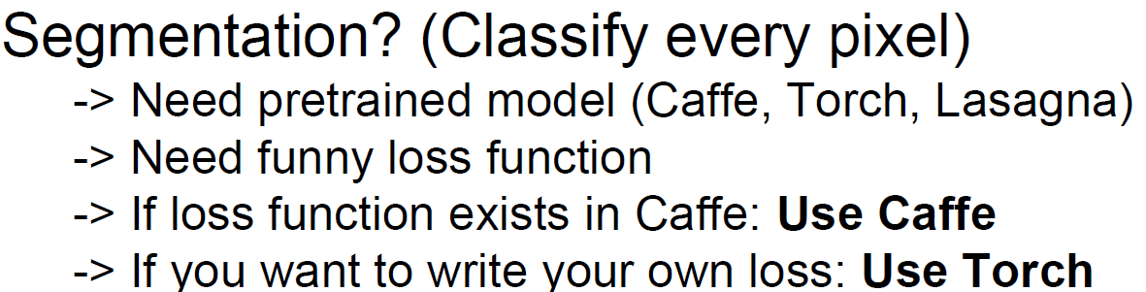  
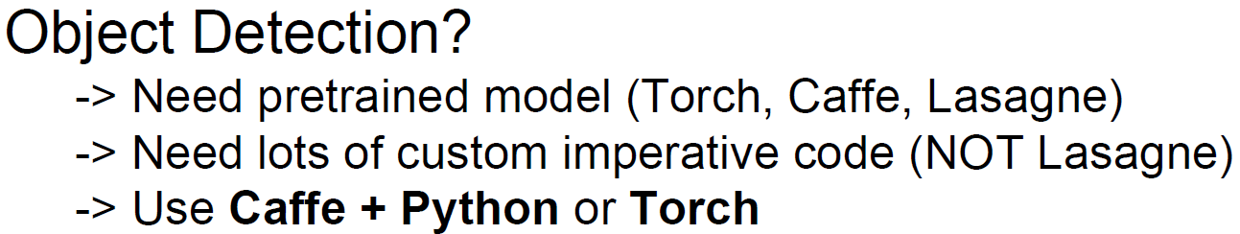  
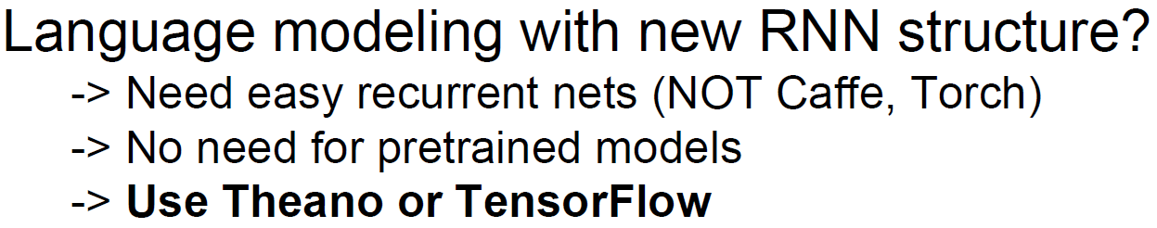  
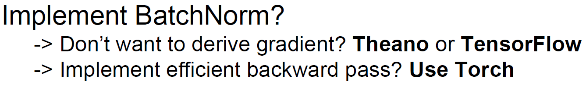

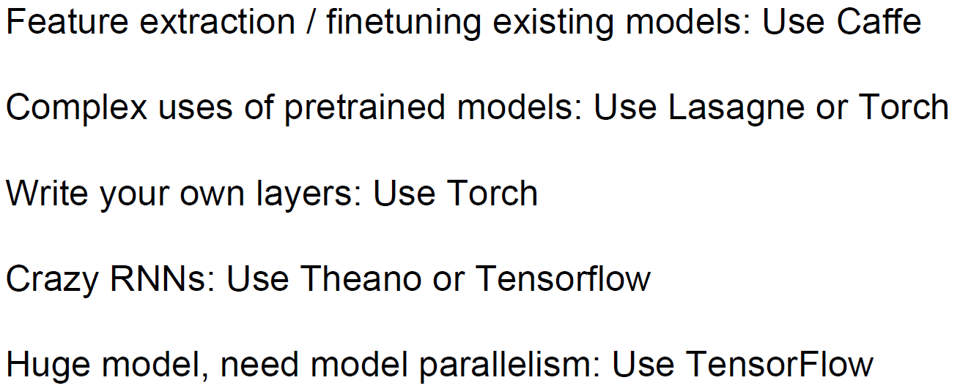ועוד טיפים: